Фельзингер Елена Ивановна – социальный работник ОСО
02.04.1966г.
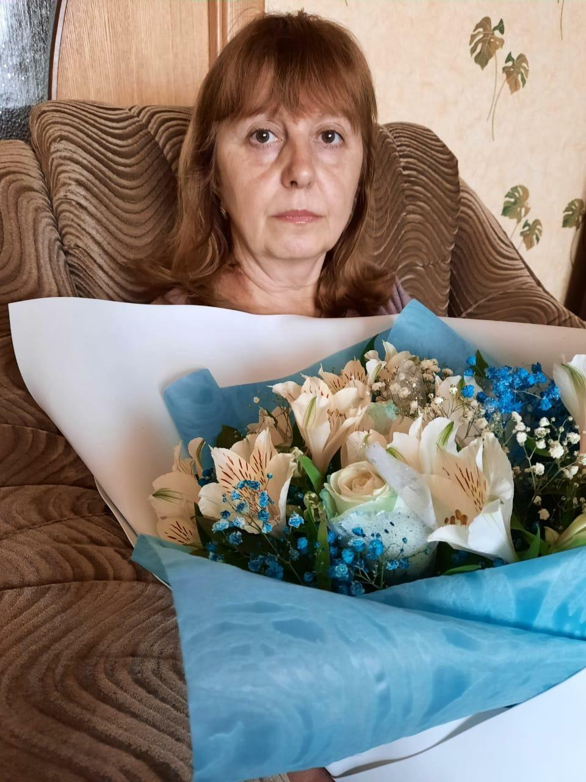
ПОЗДРАВЛЯЕМ, НАШУ ДОРОГУЮ
ЕЛЕНУ ИВАНОВНУ, С ЮБИЛЕЕМ!
Улыбок, солнца и тепла,
Здоровья Вам желаем.
Всем коллективом от души
С рождением поздравляем!
Счастливой будет пусть судьба,
И радует везение.
Пускай исполнится мечта
В прекрасный день рождения!
Работа радует пускай
Отличным результатом.
Итогом будет пусть всегда
Спокойствие, достаток!
Коллектив АНО СОН
«Надежда» г. Белая Калитва

